[Ettevõtte nimi]
  - [Voldiku üldpealkiri või ettevõtte tunnuslause]
[See selge ja professionaalse ilmega brošüür on mõeldud ühelehelisena, kuid soovi korral saate seda hõlpsalt täiendava sisuga laiendada. Koos kõigi rakendatud vormindus- ja paigutusomadustega brošüüri vaatamiseks valige menüüs Vaade jaotis Lugemisvaade.]
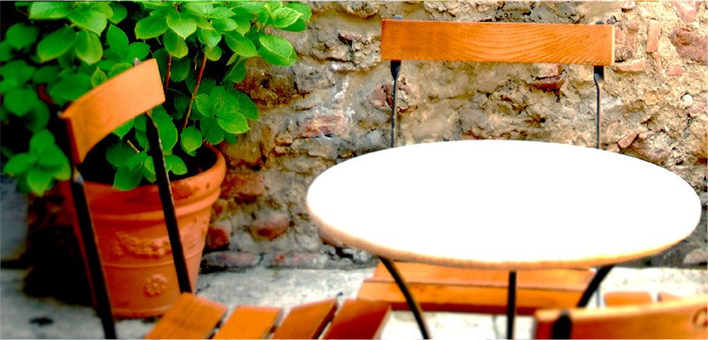

Tutvustus
[See on sobilik koht oma toodete-teenuste tutvustuse lisamiseks. Kui teil oleks oma toodete või teenuste tutvustamiseks üksnes mõni sekund aega, siis mida te ütleksite?]
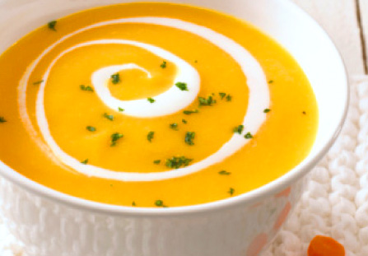  [Siia lisage pildiallkiri] | Hinnapakkumine:  [Kas te ei näe toodet, millele sooviksite hinnapakkumist esitada? Kaaluge selle ruumi kasutamist oma teenuste kokkuvõtte või mõne parema kliendiarvustuse kuvamiseks.]  Piiratud ajal kehtiv pakkumine: [Hind]
[Alustage kohe]  [Seda brošüüri on lihtne isikupäraseks muuta...]  - [Selles dokumendis kuvatava mis tahes tekstivormingu kiireks kasutamiseks üksnes puudutuse abil valige menüü Avaleht ja heitke pilk galeriile Laadid.]  - [Foto asendamiseks valige või kustutage see. Seejärel valige menüü Lisa nupp Pilt.] | 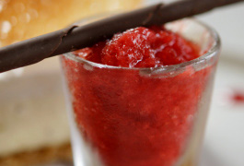

Võtke meiega ühendust
Telefon: [sisestage telefoninumber] | E-post: [sisestage meiliaadress] | Veeb: [sisestage veebisaidi aadress]

